**Instituto Profesional Duoc UC**

**Escuela de Informática y Telecomunicaciones, Sede Plaza Oeste**

**Ingeniería en Informática**

**Capstone 002D**

**Informe Final**

***Proyecto “Reciclothes”***

**Integrantes:**

* **Lucas Caro**
* **Joaquin Guerra**
* **Ignacio Toledo**

**Docente:**

* **Fabian Alejandro Alvarez Montenegro**

**Cliente:**

* **Jimena Arriagada**

**Índice**

**Resumen Ejecutivo(Español) 3**

Resumen Ejecutivo(Inglés) 4

**Introducción 5**

**Descripción del Problema 5**

**Solución 5**

**Objetivos: 6**

Objetivo General 6

Objetivo Específico 6

**Competencias de egreso 7**

**Acta de constitución del proyecto 7**

**Gerente o líder: 10**

**Asignación de roles 11**

**Metodología 11**

**Carta Gantt 13**

**Implementación del proyecto 14**

**Factibilidad económica 15**

**Conclusión 15**

**Bibliografía 15**

**Anexos 15**

# 

# 

## 

## Resumen Ejecutivo(Español)

El proyecto consiste en desarrollar una página web destinada a la venta de ropa reciclada, la cual nuestra clienta, Jimena Arriagada, obtiene a través de donaciones. Esta solución informática responde a las principales problemáticas que enfrenta su modelo de negocio.

Por un lado, Jimena recibe una cantidad excesiva de ropa donada mensualmente, lo que dificulta su gestión utilizando los canales tradicionales de venta. Por otro lado, enfrenta problemas con el inventario, ya que muchas veces no tiene claridad sobre el tipo de ropa disponible o el stock exacto de sus productos.

El desarrollo de esta página web permitirá no solo optimizar la comercialización de las prendas, sino también implementar un sistema de gestión de inventarios eficiente, facilitando el control y la organización de los productos en tiempo real.

Principales Requerimientos:

* Compilador de código
* Computadores de desarrollo
* Entrevistas con el cliente
* Equipo de desarrollo

Principales Fases del Proyecto:

1. Inicio
2. Planificación y Estimación
3. Implementación
4. Revisión
5. Retrospectiva
6. Lanzamiento

### **Resumen Ejecutivo**(Inglés)

The project involves developing a website for selling recycled clothing, which our client, Jimena Arriagada, obtains through donations. This IT solution addresses the main challenges her business model faces.

On one hand, Jimena receives an excessive amount of donated clothing every month, making it difficult to manage using traditional sales channels. On the other hand, she struggles with inventory issues, as she often lacks clarity about the types of clothing available or the exact stock of her products.

The development of this website will not only optimize the sale of garments but also implement an efficient inventory management system, enabling real-time control and organization of the products.

Main Requirements:

* Code compiler
* Development computers
* Client interviews
* Development team

The main phases of the project in English are:

1. Initiation
2. Planning and Estimation
3. Implementation
4. Review
5. Retrospective
6. Launch

## 

## Introducción

Reciclothes es un emprendimiento que comenzó en el año 2020, en plena pandemia. Nuestra clienta, Jimena Arriagada, recibió donaciones de ropa de diversas fuentes, motivada por la oportunidad de generar un cambio medioambiental. Jimena decidió ofrecer un servicio de calidad a los vecinos de Maipú, vendiendo en la feria la ropa que había arreglado y limpiado, permitiendo así que otras personas le dieran un nuevo uso.

## Descripción del Problema

Con el tiempo, Jimena ha recibido cada vez más donaciones de ropa. Si bien esto ha sido positivo, también se ha convertido en un desafío, ya que enfrenta problemas de stock y dificultades para contabilizar la cantidad de ropa disponible. Esto la lleva a necesitar un método nuevo que le permita gestionar sus productos de manera eficiente y al mismo tiempo funcione en su negocio físico.

## Solución

La solución se implementará a través de una plataforma web desarrollada con HTML5 y conectada a SQL Server. Esta plataforma permitirá a los usuarios realizar compras de productos de manera digital, facilitando el acceso a la ropa reciclada y restaurada por Jimena. La experiencia de compra será intuitiva y amigable, garantizando que los clientes puedan navegar fácilmente por el catálogo de productos disponibles.

Además, la plataforma contará con una sección de administración a la que solo Jimena tendrá acceso. Esta sección le permitirá gestionar de manera eficiente los productos, incluyendo la capacidad de agregar nuevos artículos, actualizar descripciones y precios, así como llevar un control del inventario. De esta forma, podrá contabilizar las donaciones y el stock de ropa de manera más efectiva, ayudando a resolver los problemas de gestión que ha enfrentado en el crecimiento de su negocio.La implementación de esta plataforma no solo optimizará el proceso de venta, sino que también contribuirá a la sostenibilidad medioambiental al fomentar la reutilización de ropa. Al ofrecer una alternativa digital, se espera que más vecinos de Maipú se sientan motivados a participar en esta iniciativa, beneficiando tanto a la comunidad como al emprendimiento de Jimena.

## Objetivos:

### Objetivo General

Desarrollar una plataforma web autosustentable que permita a nuestra cliente, Jimena Arriagada, actualizar y modificar el contenido a su gusto, facilitando el acceso a los productos y servicios ofrecidos por Reciclothes. Además, se diseñará para ayudar a establecer un inventario ordenado, permitiendo a Jimena gestionar sus productos de manera eficiente y efectiva, optimizando así su negocio y mejorando la experiencia del cliente.

### Objetivo Específico

* Programar la página utilizando HTML5 y asegurando que cuente con conexión HTTPS para garantizar la seguridad de las transacciones.
* Desarrollar el backend de la plataforma utilizando Node.js, optimizando su rendimiento y escalabilidad.
* Crear un diseño que sea aprobado por la clienta, asegurando que cumpla con sus expectativas y necesidades estéticas.
* Implementar una plataforma de administración de productos que permita a la cliente gestionar su inventario de manera sencilla y eficiente.

## Competencias de egreso

* Trabajo en equipo
* Desarrollo en inglés
* Administración de configuración de ambientes
* Construcción de modelos arquitectónicos
* Programación de consultas o subrutinas
* Implementación de soluciones sistémicas
* Gestión de proyectos informáticos
* Calidad de software
* Arquitectura de software
* Requisitos de software

## Acta de constitución del proyecto

Reciclothes:

**Objetivo del Proyecto**Este proyecto tiene como objetivo facilitarle la ventas de productos a Jimena dándole las herramientas para administrar su negocio y hacer algo de dinero extra y dándole también la posibilidad de administrar sus productos stock,etc.

**Factores de éxito del proyecto**

Los factores que determinan el éxito del proyecto:

* Métricas de la página, cantidad de ropa vendida
* Métricas de las visitas
* Usuarios registrados

Fases del proyecto

1. Inicio
2. Planificación y Estimación
3. Implementación
4. Revisión
5. Retrospectiva
6. Lanzamiento

Entregables

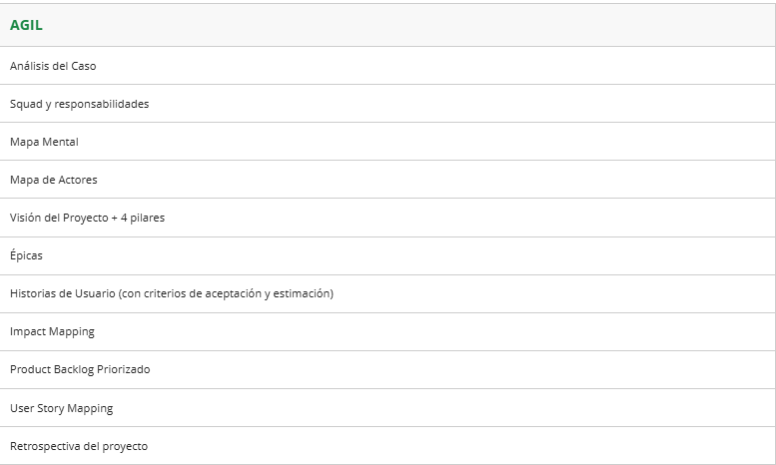

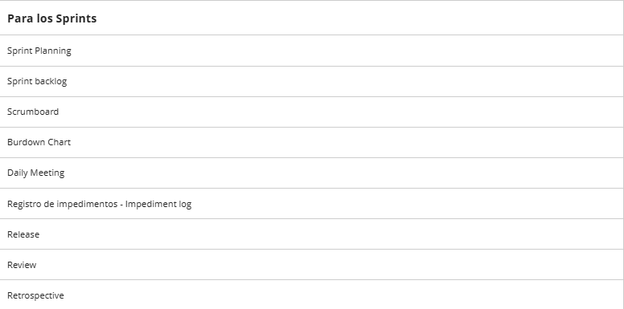

**Interesados**

| **Nombre** | **Cargo** | **Departamento / División** | **Rama ejecutiva (Vicepresidencia)** |
| --- | --- | --- | --- |
| Jimena Arriagada | Interesada | - | - |

**Riesgos**

* Fallas de seguridad por servicios gratuitos
* Problemas de comunicación con los stakeholders

**Hitos principales**

| **Hito** | **Fecha tope** |
| --- | --- |
| Entrega de acta de constitución | 10/08/2024 |
| Sprint 1 | 30/09/2024 |
| Entregables | 1/10/2024 |
| Sprint 2 | 2/10/2024 |
| Entregables 2 | 15/10/2024 |
| Sprint 3 | 11/11/2024 |
| Entregables 3 | 22/11/2024 |
| Entrega documento de cierre | 6/12/2024 |

**Requerimientos de aprobación**

| **Definition of Done (DoD)** *Definido por el equipo Scrum de Mono GPU*  La **Definition of Done (DoD)** es un conjunto de criterios y estándares exhaustivos que una solución o característica de software debe cumplir antes de ser considerada completa y lista para su entrega al cliente. Estos criterios abordan aspectos técnicos, funcionales, de calidad, seguridad, usabilidad y cumplimiento normativo, entre otros. Una DoD clara y precisa garantiza que el producto final cumpla tanto con las expectativas del cliente como con los objetivos del proyecto.  **Criterios de Aceptación** Para que una historia de usuario o funcionalidad se considere terminada, debe cumplir con los siguientes criterios de aceptación:  ● Cumple con los **criterios de aceptación** de la historia de usuario definida.  ● Supera con éxito los **tests unitarios**.  ● El código ha sido **revisado por pares** (peer reviewed).  ● Las **APIs públicas están correctamente documentadas**.  ● Pasa todos los tests sin errores aparentes ni fallos críticos.  ● Ha sido **aprobado por el Product Owner y los stakeholders**. |
| --- |

## Gerente o líder:

| **Nombre** | **Cargo** | **Departamento / División** | **Rama ejecutiva (Vicepresidencia)** |
| --- | --- | --- | --- |
| Jimena Arriagada | Interesada | - | - |

## 

## 

## 

## Asignación de roles

| Nombre | Rol |
| --- | --- |
| Ignacio Toledo | Product Owner |
| Joaquin Guerra | Scrum Master |
| Lucas Caro | Developer |
| Jimena Arriagada | Jefa de Reciclothes |

## 

## 

## 

## 

## 

## Metodología

Scrum es una metodología ágil utilizada para la gestión y desarrollo de proyectos, especialmente en el ámbito del software. Se basa en un enfoque iterativo e incremental, lo que permite a los equipos adaptarse rápidamente a los cambios y entregar productos de alta calidad en ciclos cortos de trabajo, conocidos como "sprints". Cada sprint suele durar entre dos y cuatro semanas y culmina en una revisión del trabajo realizado.

**Beneficios**

Flexibilidad y adaptabilidad: Scrum permite responder a cambios en los requisitos del cliente o del mercado de manera rápida asegurando que el producto final se ajuste a las necesidades actuales.

**Mejora Continua**

A través de las reuniones de retrospectiva, los equipos pueden reflexionar sobre su trabajo, identificar áreas de mejora y aplicar cambios en futuros sprints.

**Incremento de la Productividad**

Al dividir el trabajo en sprints cortos, se puede priorizar mejor y enfocarse en entregas más frecuentes, lo que incrementa la productividad general del equipo.

**Transparencia**

Las reuniones diarias (Daily Standups) y las revisiones de sprint fomentan la comunicación abierta entre todos los miembros del equipo, mejorando la visibilidad del progreso del proyecto.

**Enfoque en el cliente**

Al involucrar al Product Owner y a los interesados en el proceso, se asegura que el producto final esté alineado con las expectativas y necesidades del cliente.

**Calidad Mejorada**

La integración continua y las pruebas frecuentes ayudan a detectar y corregir errores de manera temprana, lo que resulta en un producto de mayor calidad.

## Carta Gantt

## 

## 

## 

## 

## Implementación del proyecto

Topología de la base de datos reciclothes

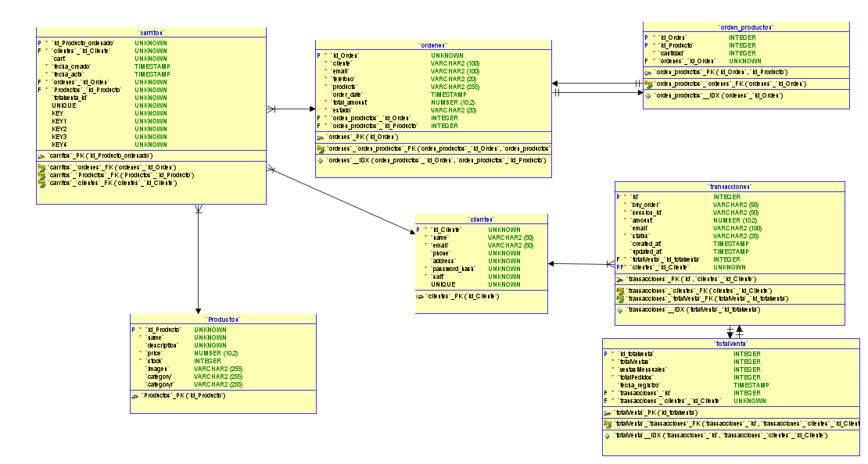

**Plan de direccionamiento IP**

| Dispositivo | Wifi | Dirección |
| --- | --- | --- |
| Pc (Ignacio Toledo Saravia) | Wifi 6 | BD:aiven |
| Pc (Lucas Caro) | Wifi 6 | BD:aiven |
| Pc (Joaquin Guerra) | Wifi 6 | BD:aiven |

**Requerimientos Tecnicos**

Para la implementación del proyecto "Reciclothes", se requerirá un conjunto diverso de herramientas y tecnologías que faciliten el desarrollo y la gestión efectiva de la aplicación web. En primer lugar, es esencial contar con computadores de desarrollo que cuenten con la capacidad necesaria para soportar el entorno de programación y las aplicaciones utilizadas.

Un componente crítico del desarrollo será el manejo del lenguaje de programación JavaScript, que desempeña un papel fundamental en la creación de la lógica interactiva de la aplicación. Además, se utilizará Node.js como entorno de ejecución para JavaScript, lo que permitirá desarrollar un backend robusto que gestione las solicitudes del usuario y la comunicación con la base de datos.

Para la gestión de datos, se implementará una base de datos en la nube, específicamente utilizando MySQL. Esta elección se debe a la confiabilidad y escalabilidad que ofrece MySQL para manejar grandes volúmenes de información. Para facilitar la visualización y administración de los datos, se instalará MySQL Workbench, una herramienta que proporciona una interfaz gráfica intuitiva para gestionar la base de datos de manera eficiente.

Finalmente, es importante mencionar el uso de Visual Studio Code como el compilador principal para el desarrollo de la aplicación web. Esta herramienta es ampliamente reconocida en la comunidad de desarrolladores por su flexibilidad y potentes características, que permiten escribir, depurar y gestionar el código de manera efectiva. A través de Visual Studio Code, se desarrollará la mayor parte de la aplicación, asegurando un flujo de trabajo optimizado y una experiencia de desarrollo enriquecedora.

**Desarrollo de la aplicación**

Al inicio del proyecto tuvimos que desarrollar diferentes tipos de documentación, acta de constitución, definición de proyecto, etc, después de eso desarrollamos las historias de usuario, y lo priorizamos en el product backlog, elegimos las tareas para el sprint y empezamos a desarrollar.

Primero diseñamos la página principal, la programación se hará en la producción de este software se hará en el compilador de código de visual studio code.

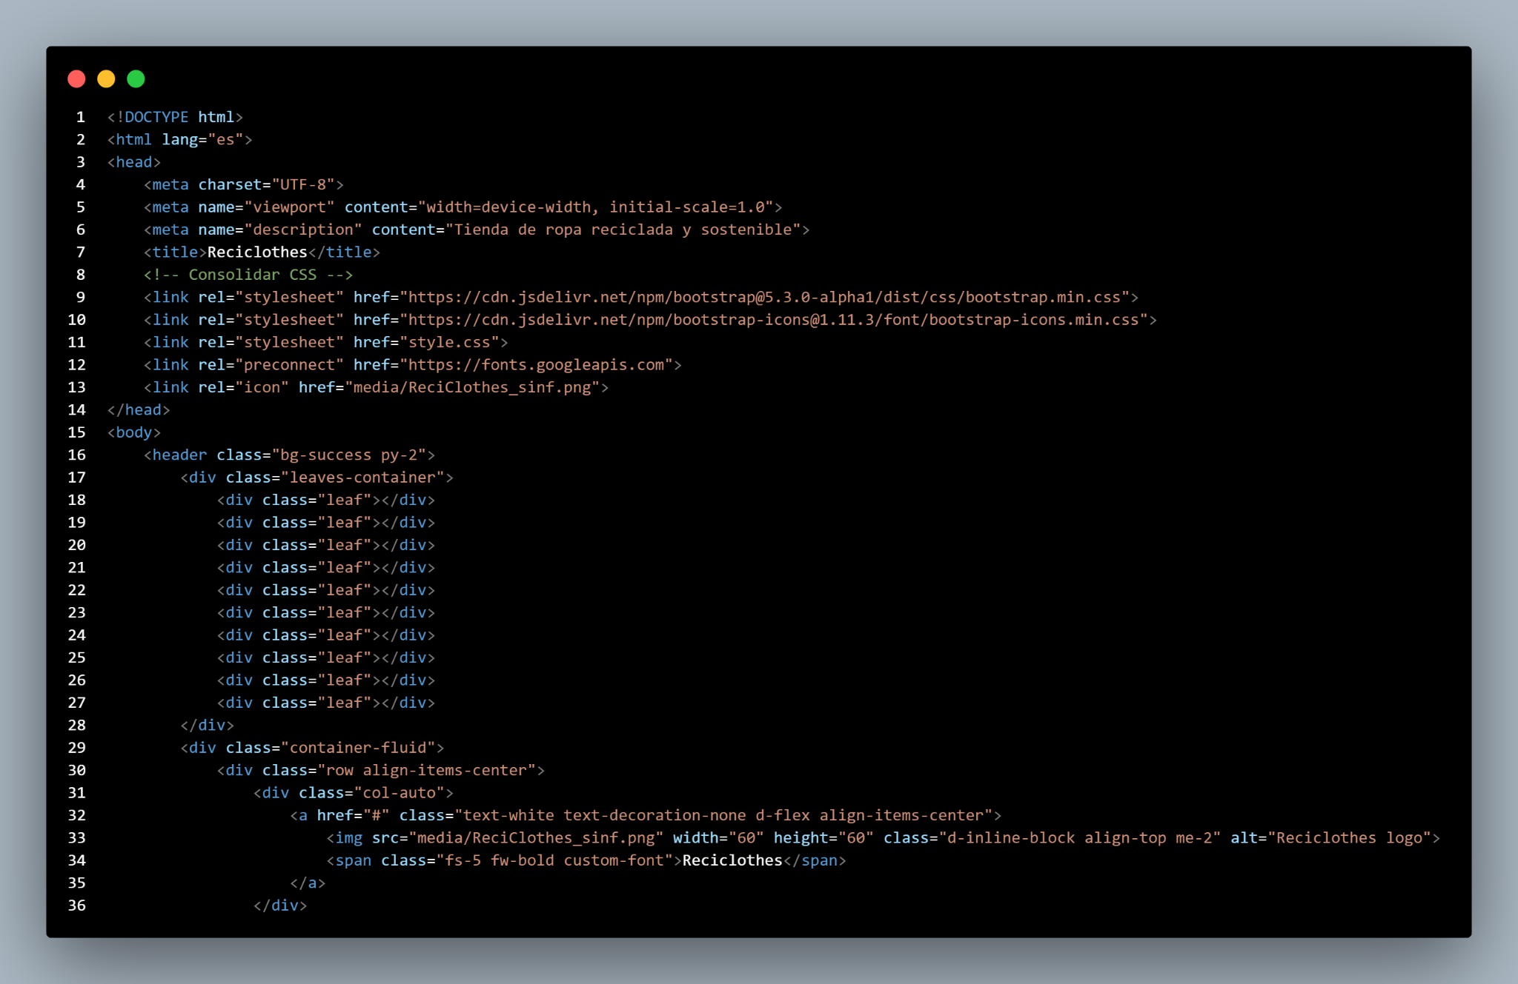

Después añadimos los estilos.

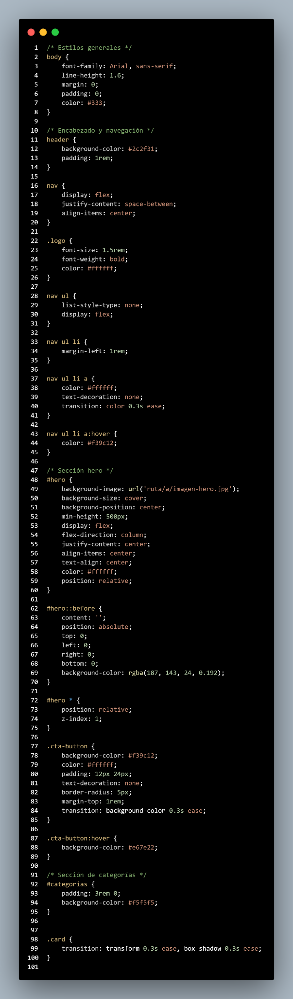

## 

## Configuramos la la base de datos con node js

## 

## 

## 

## 

Creamos las funciones

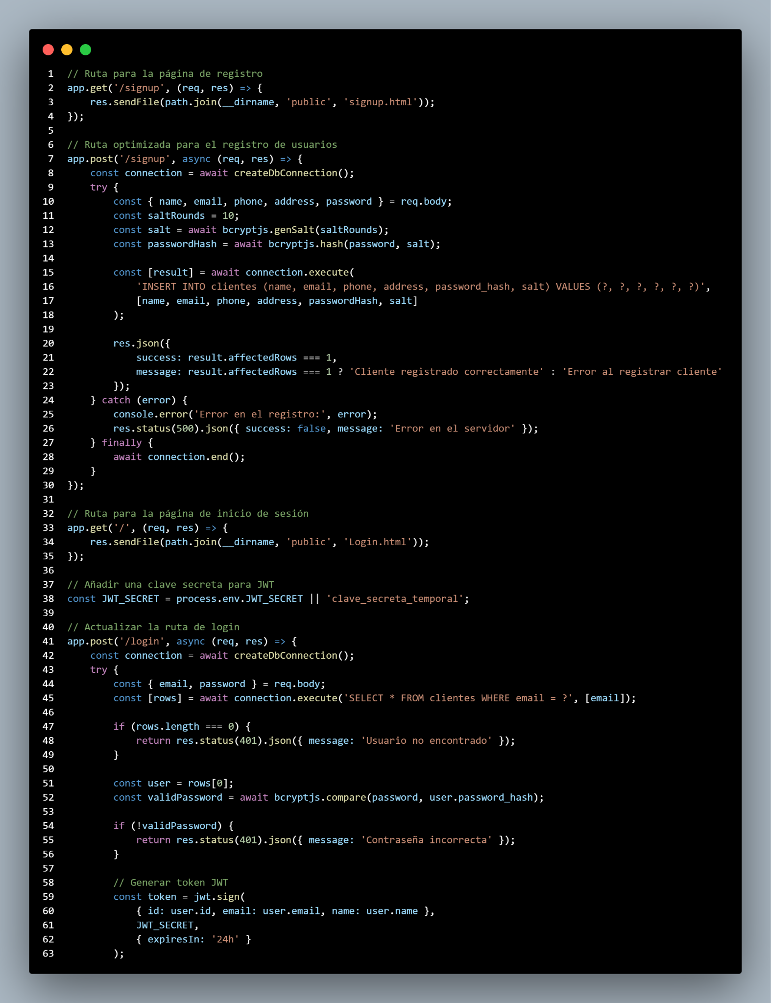

## 

Conexión con la página subida vercel

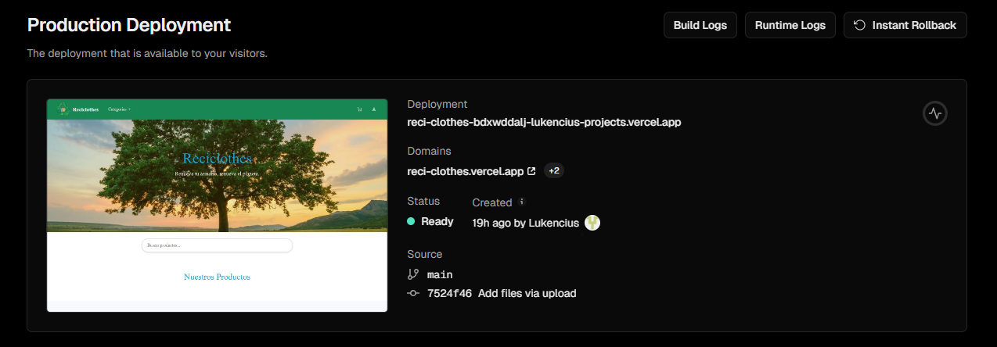

Conexión con el servidor

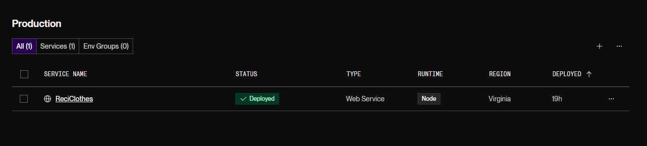

## Desarrollamos la página de la administración

## Y finalmente mostramos los productos en la página

## 

## 

## 

## 

## 

## 

## 

Screenshots variadas

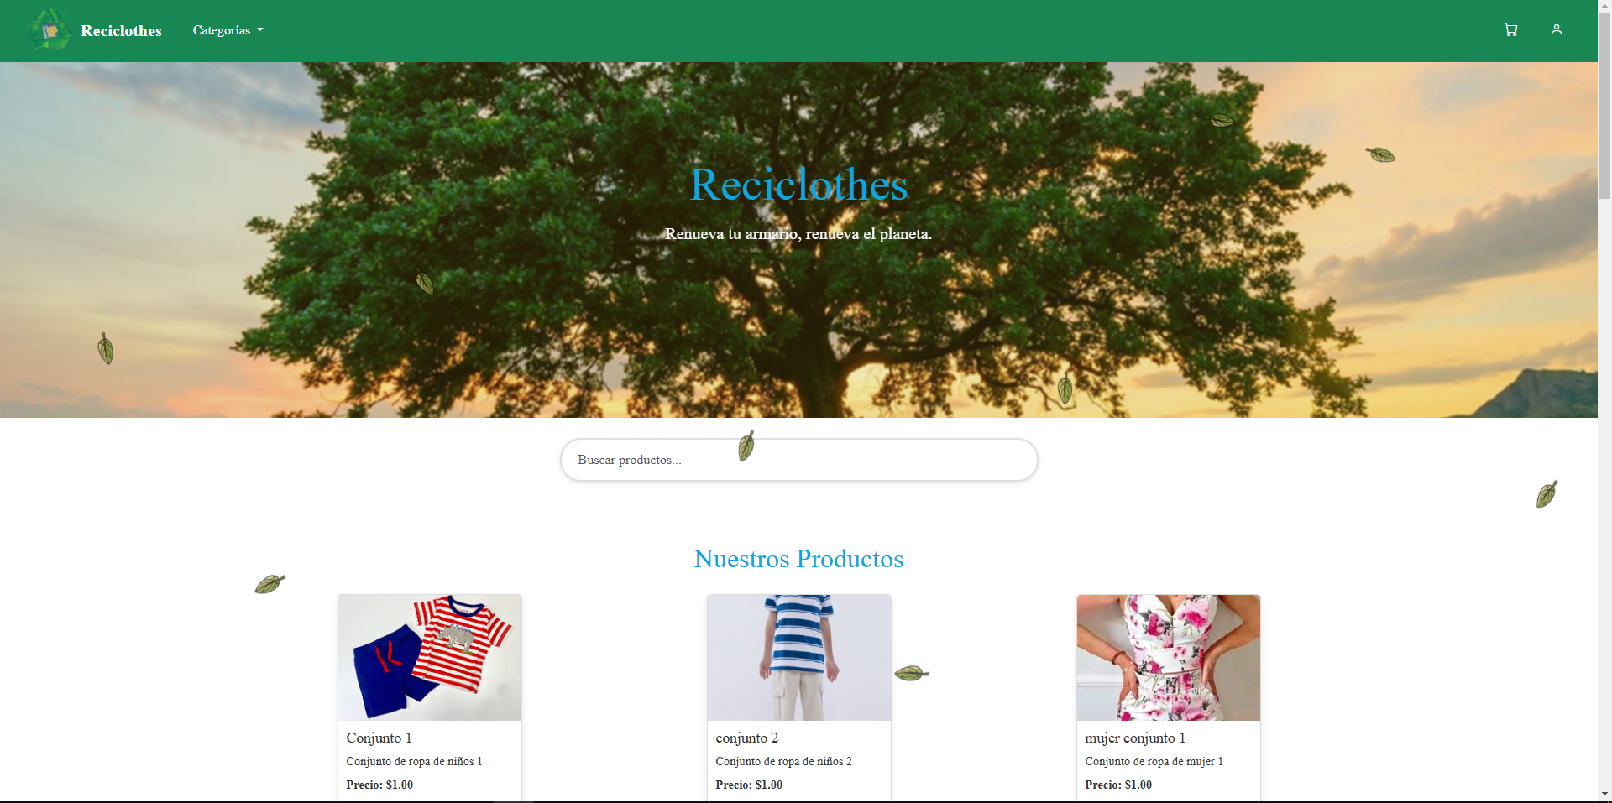

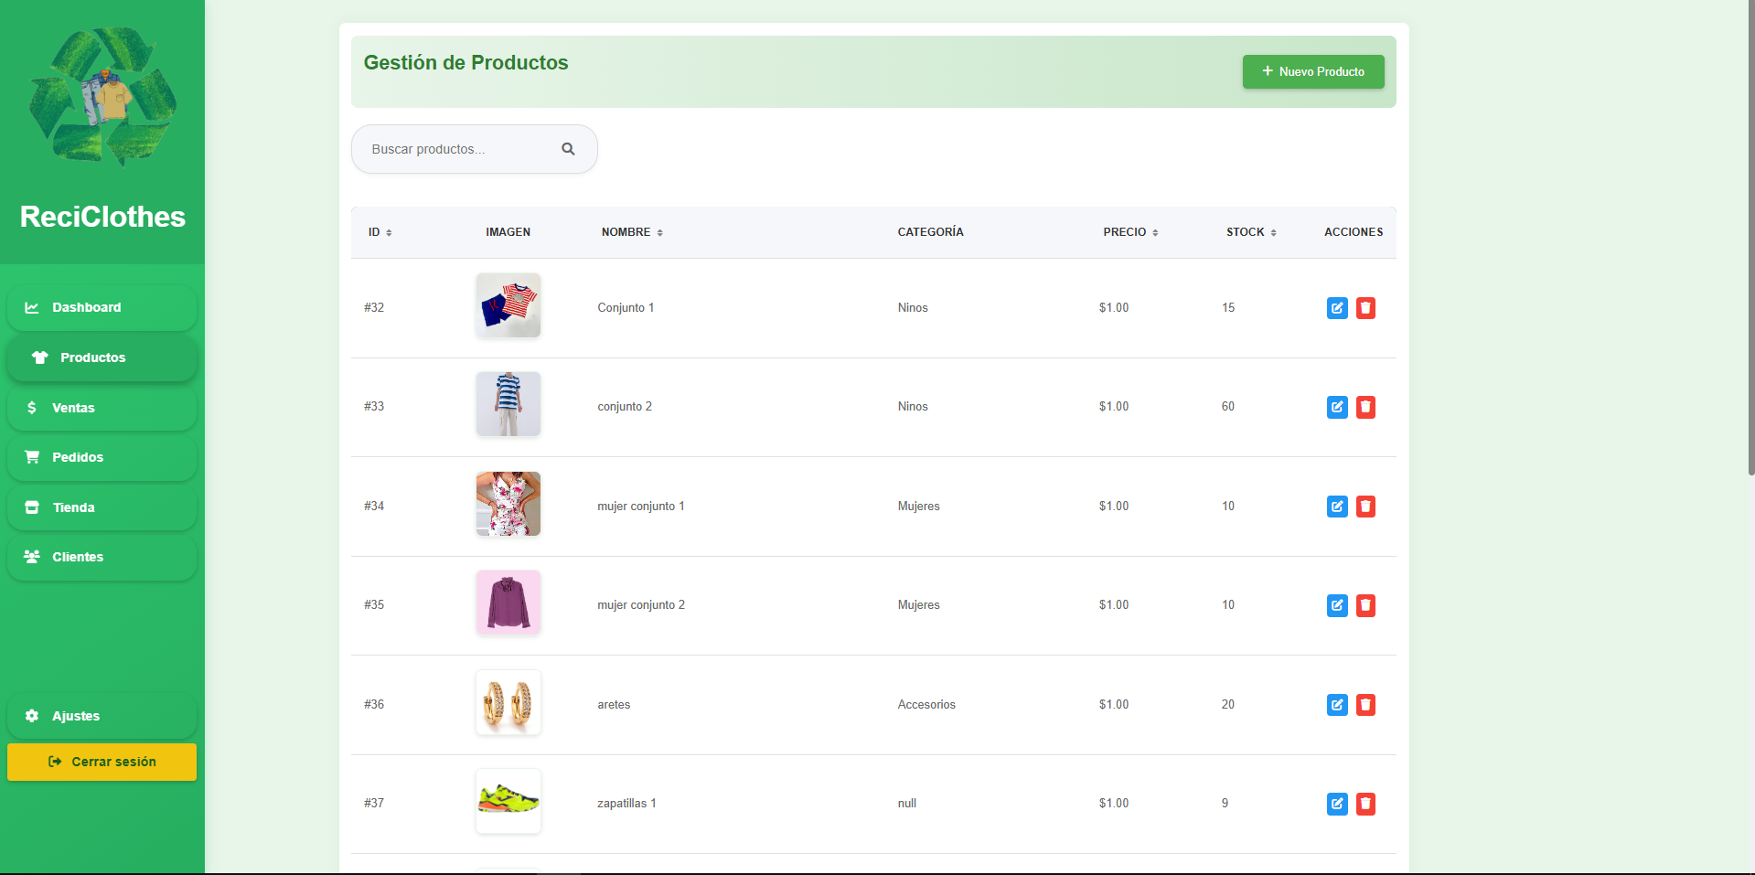

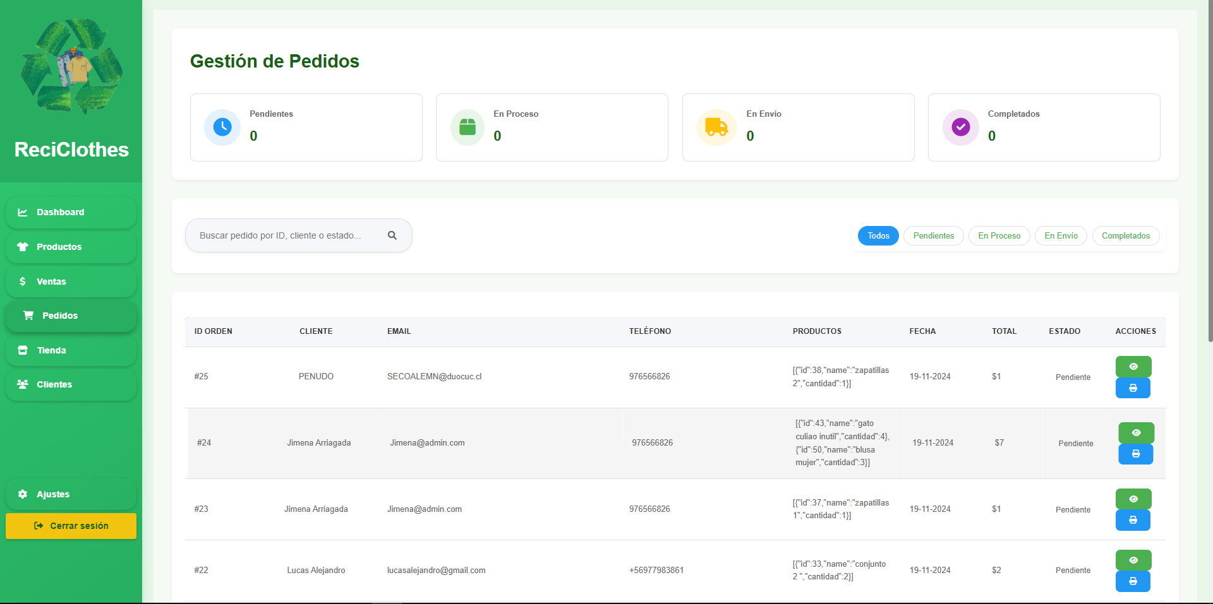

## 

## 

## Factibilidad económica

El proyecto tiene una factibilidad económica casi nula ya que nuestra clienta no tiene mucho capital para invertir en los sistemas de reciclaje, por eso diseñamos la página con la idea en mente de que más adelante se puedan mejorar esos sistemas.

## Conclusión

En conclusión, el proyecto “ReciClothes” ha demostrado ser una solución efectiva para abordar el problema del manejo de donaciones y el manejo de inventario de nuestra cliente Jimena arriagada, se ha facilitado de la compra y gestión de productos de manera digital, lo que no solo optimiza el inventario de la clienta, si no que también mejora la experiencia de compra para los clientes.

Durante el desarrollo del proyecto nuestro equipo a sido capaz de identificar y superar diferentes desafíos, desde nuestro poco tiempo para poder desarrollar dos proyectos en un corto periodo de tiempo, también nos ha dado los conocimientos necesarios para poder desarrollar plataformas web con tecnología como HTML5 y Node.js, hasta la creación de un sistema de administración que permite a Jimena Gestionar el inventario de manera eficiente,los resultados de las pruebas realizadas indican que la solución propuesta no solo es funcional, sino que también cumple con los requisitos de usabilidad y de seguridad necesarios.

El impacto positivo de “Reciclothes” en la comunidad se refleja en la posibilidad de dar un nuevo uso a la ropa donada, promoviendo el reciclaje y la sostenibilidad, Así mismo el proyecto establece un modelo que puede ser replicado en otras comunidades, contribuyendo a la reducción del desperdicio textil.

## 

## Bibliografía

<https://vercel.com/docs>

<https://www.npmjs.com/package/bcrypt>

<https://www.npmjs.com/package/body-parser>

<https://www.npmjs.com/package/cors>

<https://www.dotenv.org/docs/>

<https://cloudinary.com/documentation>

<https://expressjs.com/es/guide/routing.html>

<https://www.npmjs.com/package/jsonwebtoken>

<https://www.npmjs.com/package/mysql2>